AVALIAÇÃO DAS CARGAS DIFUSAS NA BACIA DO CÓRREGO DA ARIRANHA, POÇOS DE CALDAS-MG, UTILIZANDO O MODELO MQUAL 1.5

Fabiana Gonçalves Carvalho Oliveira⁽¹⁾; Diego de Souza Sardinha⁽²⁾

⁽¹⁾ Fabiana Gonçalves Carvalho Oliveira. Universidade Federal de Alfenas, estudante. Poços de Caldas, Minas Gerais, Brasil. fabianagcarvalho@hotmail.com. (35)9724-4499. Rua Murilo Maran, 150, Ap. 20, Santa Ângela, Poços de Caldas, MG, CEP: 37701-280. ⁽²⁾ Diego de Souza Sardinha. Universidade Federal de Alfenas, professor. Poços de Caldas/MG. diegosardinha@yahoo.com.br (35) 3697-4702. BR 267 - Rodovia José Aurélio Vilela, nº 11.999. Cidade Universitária - Poços de Caldas- MG. CEP: 37715-400, Poços de Caldas, MG.

RESUMO: As atividades humanas tem impactado o meio ambiente de diversas formas, dentre os fenômenos antrópicos, o de uso e ocupação do solo pode contribuir para a poluição dos corpos hídricos através de cargas difusas. Para identificar a geração de cargas difusas na bacia do Córrego da Ariranha, importante manancial que escoa suas águas para o reservatório Bortolan, foi utilizado o Modelo Matemático de Correlação Uso do Solo e Qualidade de Água (MQUAL 1.5). Os resultados indicam um aporte diário de fósforo (0,349 kg), nitrogênio (5,522 kg), demanda bioquímica de oxigênio (15,535 kg), sólidos em suspensão (262,54 kg) e coliformes totais (40,357 kg) para as águas da bacia. Medidas de manejo poderiam ser adotadas para reduzir os possíveis impactos na bacia do Córrego da Ariranha, visando o controle e planejamento ambiental adequado nesta importante bacia que contribui com suas águas para a represa do Bortolan.

Palavras-chave: Modelagem matemática. Bacia hidrográfica. Uso e ocupação do solo. Gerenciamento ambiental.

Introdução

Os recursos hídricos são extremamente importantes para conservação da vida na Terra, por isso se faz necessário o uso adequado deste recurso, como o de todos os outros recursos da natureza (FELDMANN, 1992). A interação entre os fenômenos naturais e antrópicos, como o uso e ocupação do solo de uma bacia hidrográfica, determinam a qualidade e disponibilidade do recurso hídrico na bacia (CONCEIÇÃO e BONOTTO, 2002).
Os corpos hídricos podem ser atingidos por dois tipos de cargas poluentes: pontuais e/ou difusas. As cargas pontuais de nutrientes estão associadas a qualquer meio perceptível, confinado ou desviado de transporte de poluentes para as águas superficiais. Já as cargas difusas são aquelas resultantes das drenagens superficiais que escoam para os rios, lagos ou reservatórios, em especial a partir de áreas naturais e/ou antrópicas (MANSOR et. al., 2006). Nas fontes pontuais, os poluentes atingem os sistemas hídricos de forma concentrada no espaço, enquanto que nas fontes difusas, esses adentram os sistemas hídricos distribuídos ao longo de sua extensão (VON SPERLING, 2007).
A poluição difusa de origem agrícola tem um forte impacto sobre o comportamento trófico dos cursos d’água, em comparação com a poluição difusa de origem natural, devido ao uso em grande escala de fertilizantes fosfatados, bem como de produtos de grande solubilidade que parcialmente escoam das terras agrícolas e migram rumo à calha dos rios. Atualmente, estudos avaliam a qualidade da água e utilizam modelos matemáticos para a simulação de cargas difusas em bacias hidrográficas (SALAS e MARTINO, 1991; THOMANN e MÜELLER, 1997; EIGER, 1997; DAMATO e MACUCO, 2002; MANSOR et. al., 2006; MORUZZI et. al., 2012). A escolha pelo modelo mais adequado deve ser promovida de acordo com as necessidades do pesquisador (SARDINHA et. al., 2008).
A área de estudo, bacia do Córrego da Ariranha, possui o exutório na represa Bortolan, importante manancial que movimenta as turbinas da Central Geradora Hidrelétrica (CGH) do Bortolan e frequentada por praticantes de esportes náuticos e turistas em geral. Como as atividades de uso do solo podem reduzir a qualidade da água aumentando o processo de eutrofização na represa Bortolan, este trabalho tem como objetivo avaliar as cargas difusas no Córrego da Ariranha com base na caracterização do uso e ocupação do solo. Para tal, será utilizado o modelo MQUAL 1.5, de forma a auxiliar no conhecimento deste ecossistema aquático e fornecer subsídios para seu planejamento e gerenciamento ambiental.

Material e Métodos

Com a finalidade de subsidiar os elementos fisiográficos necessários e espacializar as informações resultantes, foi confeccionada a carta descritiva e interpretativa em meio digital. Este material foi obtido a partir de pesquisas bibliográficas e inventário de dados, levantamento do material técnico, bibliográfico e cartográfico sobre a área de estudo, além de controle em campo. Com isso foram obtidas imagens de satélite (Google Earth Pro) e documentos cartográficos existentes: Carta do Brasil – Escala 1:50.000 – Folha SF-23-V-C-VI-4 do Instituto Brasileiro de Geografia e Estatística – IBGE; Levantamento Aerofotogramétrico digital do município de Poços de Caldas (MG) – Escala 1:10.000 – Folha SF-23-V-C-VI-4-NO-D do Departamento Municipal de Água e Esgoto (DMAE) – Folha MDI-17.
A carta temática básica de uso e ocupação do solo da bacia do Córrego da Ariranha foi produzida através de digitalização, com posterior edição, utilizando o softwares ArcGIS 9.3. O levantamento de campo para a tomada de coordenadas geográficas foi realizado utilizando equipamento GPS (Global Positioning System) modelo Garmin (Map 62S).
Para avaliar as cargas difusas na bacia do Córrego da Ariranha, foi utilizado o Modelo Matemático de Correlação Uso do Solo e Qualidade de Água (MQUAL 1.5), desenvolvido pela Secretaria do Meio Ambiente do Estado de São Paulo e adotado como instrumento técnico da Lei Estadual nº 12.233/2006, a qual se refere à Bacia do Guarapiranga (SMA, 2003). Os coeficientes de exportação (Equação 1) são obtidos através de observações que, sobre condições hidrológicas médias em bacias hidrográficas, uma determinada área exportará uma quantidade de material para rios, lagos e represas desta bacia (SVMA e IIEGA, 2009).
A Tabela 1 apresenta os diferentes coeficientes de exportação (CE) determinados pela Secretaria Estadual de Meio Ambiente (SMA, 2003) e utilizados pelo Modelo MQUAL 1.5 para cada uma das categorias de uso e ocupação do solo. As áreas das classes temáticas foram divididas de acordo com o modelo MQUAL 1.5, ou seja: atividade agrícola; reflorestamento/mata/capoeirão; capoeira/campo; pastagem e área urbana.

, (1)

onde: CD é a carga difusa (kg/dia); A é a área total de cada classe proposta de uso e ocupação do solo (km²) e CE é o coeficiente de exportação (kg/(km².dia).

Tabela 1: Coeficientes de exportação para cargas difusas (kg/km²/dia) devido aos diferentes tipos de uso e ocupação do através do modelo MQUAL 1.5 (SMA, 2003).
Uso e ocupação do solo | Fósforo total | Nitrogênio total | DBO | Sólidos em Suspensão | Coliformes Totais
Atividade Agrícola | 0,346 | 2,95 | 7,32 | 230 | 1x10¹¹
Reflorestamento | 0,039 | 0,60 | 1,20 | 20 | 1x10⁸
Pastagem | 0,050 | 0,90 | 2,25 | 40 | 1x10⁹
Mata/Capoeirão/Mata galeria | 0,039 | 0,60 | 1,20 | 20 | 1x10⁸
Capoeira/Campo | 0,028 | 0,50 | 1,06 | 30 | 1x10⁸
Solo Exposto | 0,034 | 1,27 | 5,54 | 50 | 1x10⁹
Áreas Urbanas | 0,034 | 1,27 | 5,54 | 50 | 1x10⁹

Esse modelo é constituído de três módulos inter-relacionados: (1) módulo de geração de cargas, (2) módulo de simulação dos principais tributários e (3) módulo de simulação do reservatório. Cada um dos módulos representa os fenômenos de geração e autodepuração das cargas poluidoras em três ambientes considerados, ou seja, a superfície do terreno, onde estão às fontes de cargas poluidoras, os rios principais e seus afluentes e, por fim, o reservatório. Neste trabalho foi utilizado apenas o primeiro módulo, o qual indica a carga difusa diária através dos coeficientes de exportação apresentados na Tabela 1 e da área total de cada classe proposta de uso e ocupação de solo na bacia do Córrego da Ariranha.

Resultados e Discussão

A bacia do Córrego da Ariranha possui uma área de aproximadamente 6,29 km2 e situa-se na região Oeste do município de Poços de Caldas (MG) entre os paralelos 21°47’55’’ e 21°49’07’’ de latitude S e meridianos 46°38’27’’ e 46°40’17’’ longitude W, região de expansão comercial e imobiliária, segundo a revisão do Plano Diretor Municipal (PMPC, 2006).
O Córrego da Ariranha possui um uso do solo diversificado com reflorestamentos de eucaliptos, culturas anuais como a batata e o café, mineração de bauxita, pastos para a criação de gado de corte e leite, matas nativas, além do Instituto de Ciência e Tecnologia da Universidade Federal de Alfenas (Unifal). A Figura 1 indica alterações na bacia ao longo dos anos, com destaque a diminuição das áreas de mata nativa, dando lugar às áreas homogêneas de plantações de eucalipto, extração de minérios e pastagens na região Oeste da bacia. Pode-se observar também, a partir da imagem de 2012, a presença do Campus da Unifal, ao Sul da bacia. Outros usos que alteraram a paisagem podem ser obsevados na região leste da bacia, supressão da vegetação nativa por solo exposto, prováveis empreendimentos imobiliários, conforme observados em campo.

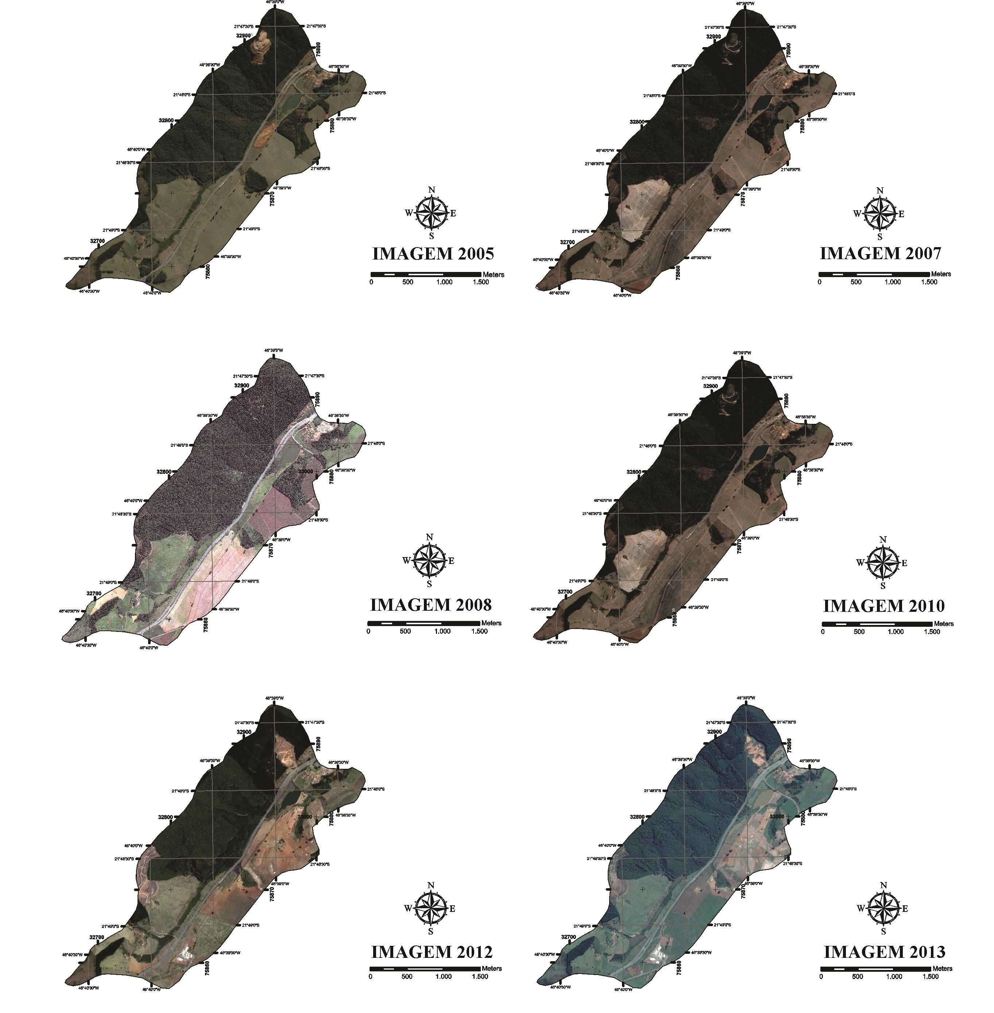
Figura 1: Evolução do uso e ocupação do solo na bacia do Córrego da Ariranha durante os anos de 2005, 2007, 2008, 2010, 2012 e 2013. Imagens Google Earth Pro, 2014.

O mapeamento do uso e ocupação do solo na bacia do Córrego da Ariranha está ilustrado na Figura 2. Do total de 6,90 km², as atividades de uso e ocupação do solo na bacia do Córrego da Ariranha com maiores áreas são em ordem decrescente: pastagem (1,342 km²); mata/capoeirão/mata galeria (1,327 km²); reflorestamento (1,231 km²); e solo exposto (1,071 km²). As atividades como capoeira/campo (0,529 km²), atividade agrícola (0,376 km²), estradas/ruas/asfalto (0,262 km²), lagos/represas/rede de drenagem (0,116 km²) são as que possuem as menores áreas, sendo que as áreas urbanas (0,036 km²) ocupa a menor porcentagem de área na bacia do Córrego da Ariranha (Figura 2).

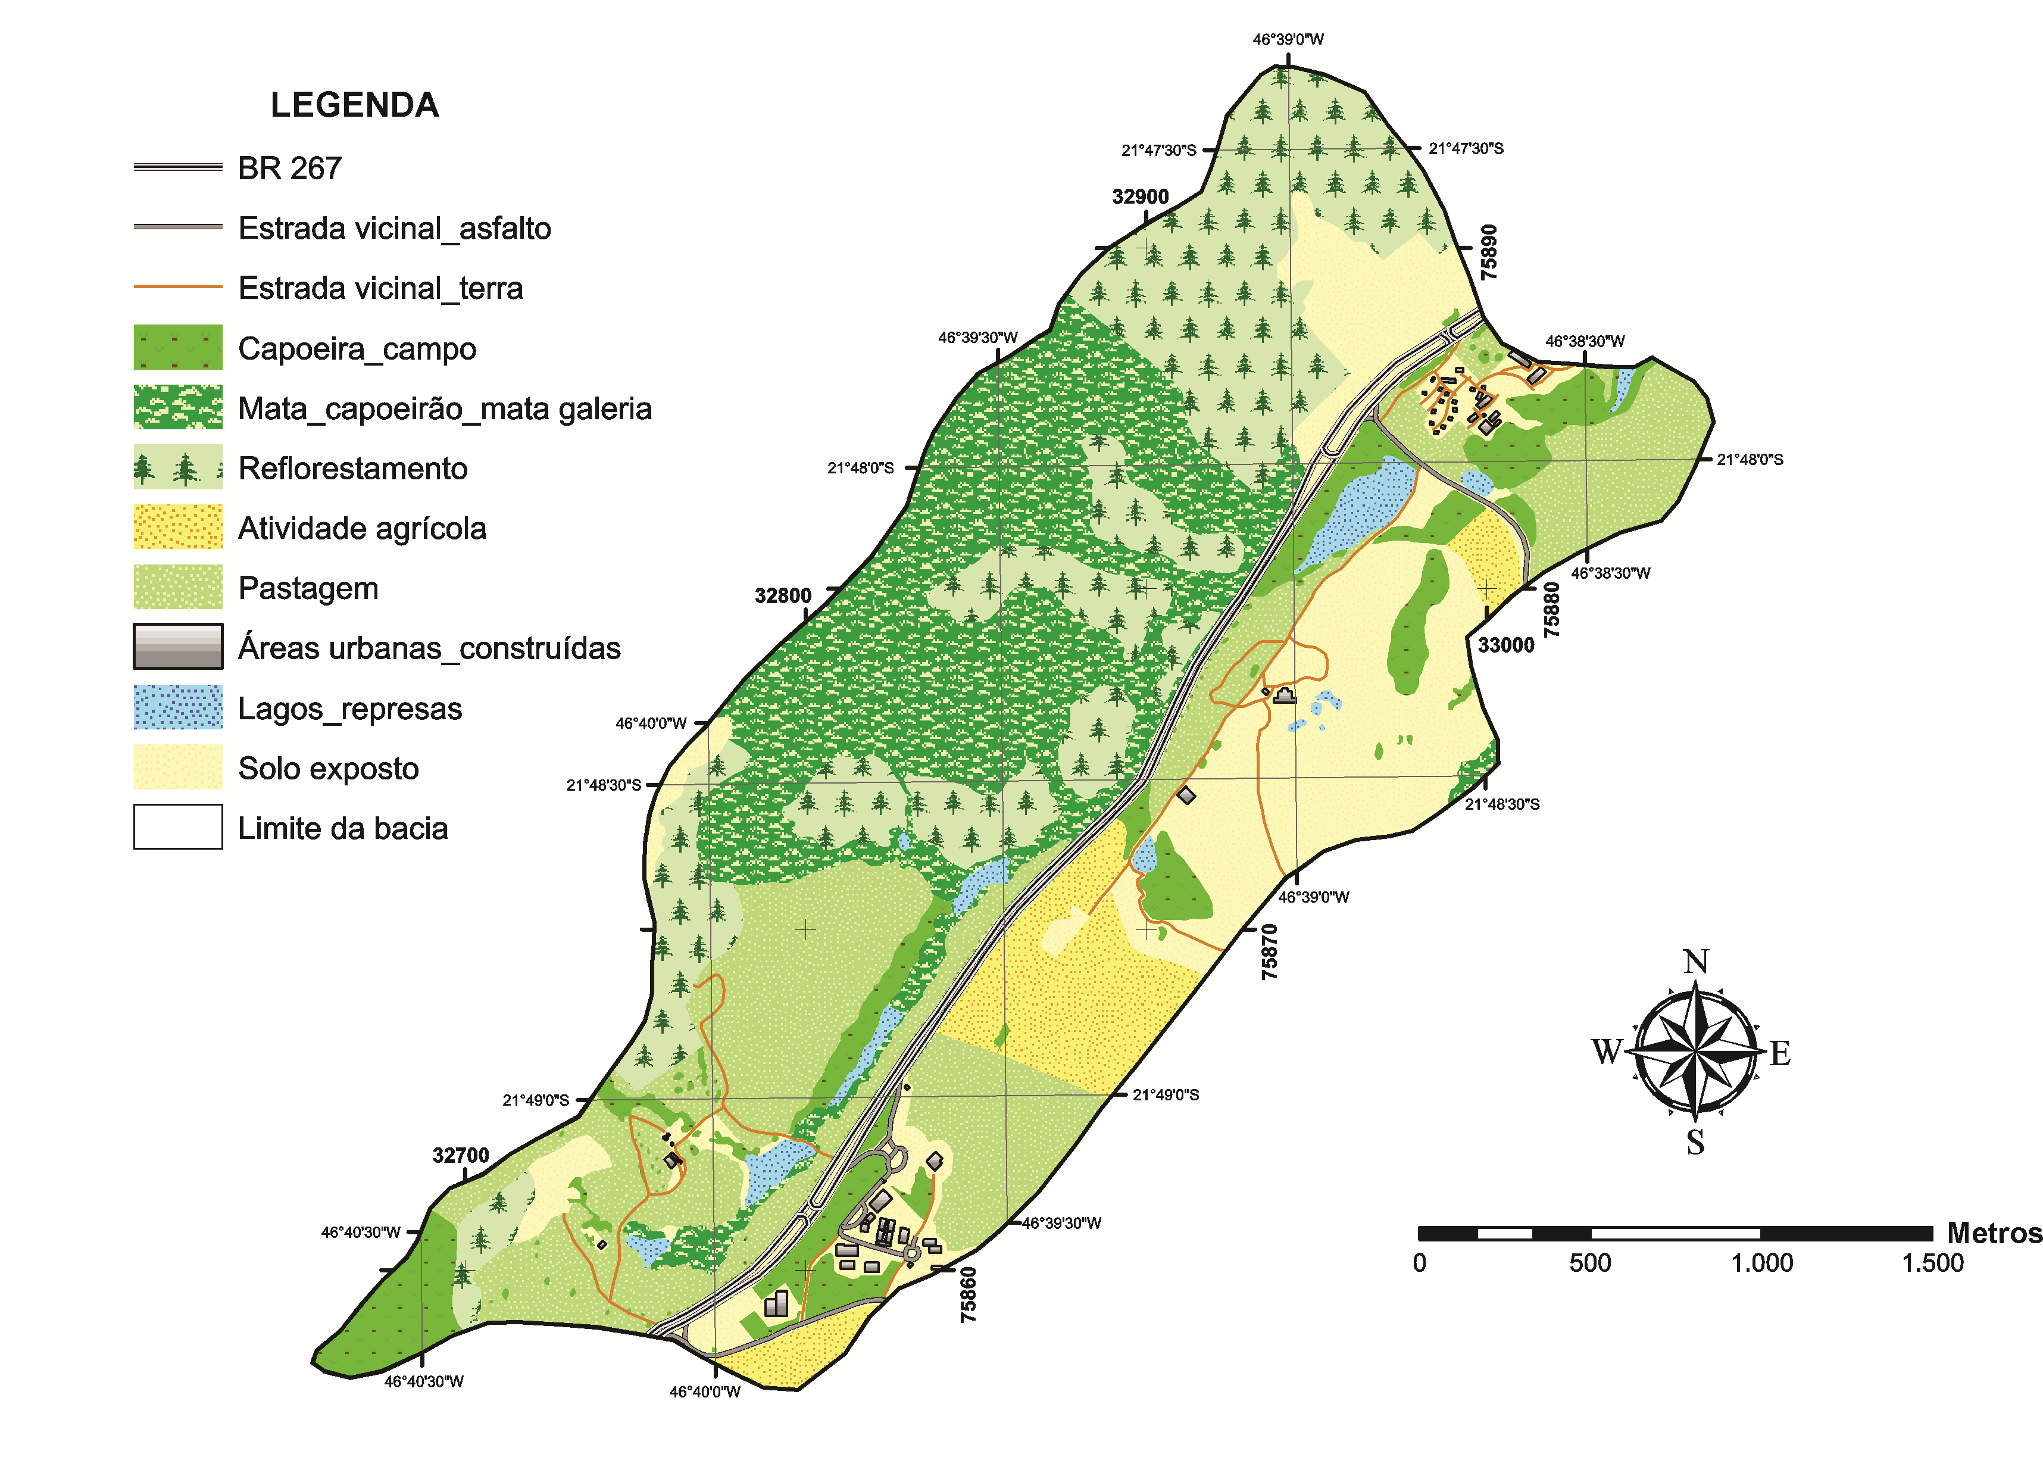
Figura 2: Uso e ocupação do solo na bacia do Córrego da Ariranha em 2014. Imagens Google Earth Pro, 2014.

As cargas difusas foram obtidas pela aplicação do modelo MQUAL 1.5 e o conhecimento do mapa de uso e ocupação do solo com as respectivas áreas (Figura 2). Substituindo na Equação 1 os valores da área calculados (ArcGIS 9.3) e os coeficientes de exportação (CE) da Tabela 1, obtiveram-se os valores das cargas difusas transportadas diariamente pela bacia do Córrego da Ariranha (Tabela 2).
As cargas difusas são assim chamadas por não terem um ponto de lançamento específico e por ocorrerem ao longo da margem dos rios como, por exemplo, as substâncias provenientes dos campos agrícolas, ou por não advirem de um ponto preciso de geração, com no caso de drenagem urbana (BRAGA et. al., 2002). Os valores indicam um aporte diário de fósforo (0,349 kg), nitrogênio (5,522 kg), demanda bioquímica de oxigênio (15,535 kg), sólidos em suspensão (262,54 kg) e coliformes totais (40,357 kg).

Tabela 2: Áreas de uso e ocupação do solo e as respectivas cargas difusas calculadas pelo modelo MQUAL 1.5 na bacia do Córrego da Ariranha.
Uso e ocupação do solo | Área (km²) | Área (%) | Carga difusa (kg/dia)
Uso e ocupação do solo | Área (km²) | Área (%) | Fósforo total | Nitrogênio total | DBO | Sólidos em Suspensão | Coliformes Totais
Atividade Agrícola | 0,376 | 6,0 | 0,13 | 1,11 | 2,75 | 86,48 | 37x10⁹
Reflorestamento | 1,231 | 19,6 | 0,05 | 0,74 | 1,48 | 24,62 | 12x10⁷
Pastagem | 1,342 | 21,3 | 0,07 | 1,21 | 3,02 | 53,68 | 13x10⁸
Mata/Capoeirão/Mata galeria | 1,327 | 21,1 | 0,05 | 0,80 | 1,59 | 26,54 | 13x10⁷
Capoeira/Campo | 0,529 | 8,4 | 0,01 | 0,26 | 0,56 | 15,87 | 52x10⁶
Solo Exposto | 1,071 | 17,0 | 0,04 | 1,36 | 5,93 | 53,55 | 10x10⁸
Áreas Urbanas | 0,036 | 0,6 | 0,01 | 0,05 | 0,20 | 1,80 | 36x10⁶
Estradas/Ruas/ Asfalto | 0,262 | 4,2 | * | * | * | * | *
Lagos/Represas | 0,116 | 1,8 | * | * | * | * | *
Total | 6,290 | 100 | 0,35 | 5,52 | 15,53 | 262,54 | 40x10⁹
*valores não calculados, por não haver coeficientes de exportação estipulados para este tipo de uso e ocupação do solo.

Os maiores contribuintes de fósforo (0,13 kg/dia), nitrogênio (1,11 kg/dia) e sólidos em suspensão (86,48 kg/dia) podem estar relacionados às atividades agrícolas na bacia (0,376 km²), seguido das atividades de pastagens (0,07 kg/dia, 1,21 kg/dia e 53,68 kg/dia) e solo exposto (0,04 kg/dia, 1,36 kg/dia e 53,55 kg/dia). A maior contribuição da agricultura pode ser explicada pelas práticas de retirada de vegetação e movimentação do solo, somados à irrigação, uso de fertilizantes fosfatados e corretivos. No caso dos solos expostos, estes estão relacionados às práticas de especulação imobiliária (obras de urbanização).
Por outro lado, demanda bioquímica de oxigênio e coliformes totais podem estar são associadas à decomposição de matéria orgânica produzidas em áreas de solos expostos (5,93 kg/dia e 10x10⁸ kg/dia), pastagens (3,02 kg/dia e 13x10⁸ kg/dia), atividades agrícolas (2,75 kg/dia e 37x10⁹ kg/dia) e áreas de matas (1,59 kg/dia e 13x10⁷ kg/dia).

Conclusões

Os resultados da presente investigação conduzida na bacia do Córrego da Ariranha, levaram em conta a caracterização do uso do solo, onde se observa uma área com diversos usos como pastagens, matas, reflorestamentos, solos expostos, capoeiras, atividades agrícolas, estradas, rede de drenagem e áreas urbanas; que podem influenciar na qualidade e disponibilidade das águas que fluem para a represa do Bortolan. A avaliação da carga difusa permitiu identificar estas possíveis alterações que ocorrem diariamente na qualidade das águas fluviais, simuladas pelo Método MQUAL 1.5. Os resultados indicam um aporte diário de sólidos em suspensão (262,54 kg), coliformes totais (40,357 kg), demanda bioquímica de oxigênio (15,535 kg), nitrogênio (5,522 kg) e fósforo (0,349 kg) para as águas da bacia. Algumas medidas de manejo poderiam ser adotadas para reduzir os possíveis impactos na bacia do Córrego da Ariranha, tais como: cumprimento da legislação para a conservação da vegetação ciliar, recuperação de áreas degradadas, controle e planejamento da expansão urbana seguida de uma fiscalização mais eficiente.

Referências Bibliográficas

BRAGA B.; HESPANHOL I.; CONEJO J.G.L.; BARROS M.T.L.; SPENCER M.; PORTO M.; NUCCI N.; JULIANO N.; EIGER S. Introdução à Engenharia Ambiental. São Paulo, Prentice Hall, 2002, 305p.
CONCEIÇÃO, F. T., BONOTTO, D. M. Relações hidroquímicas aplicadas na avaliação da qualidade da água e diagnóstico ambiental na bacia do Rio Corumbataí (SP). Geochimica Brasiliensis, vol. 16, pp. 1-21, 2002.
DAMATO, M. E MACUCO, P. Avaliação de impactos ambientais decorrentes do aporte de cargas pontuais e difusas e estimativas de fluxos gerados. In: Congresso Interamenricano de Ingenieria Sanitaria y Ambiental, 28, 2002, Cancun, México. Atas. Cancun, 2002, p. 1-7.
DEPARTAMENTO MUNICIPAL DE ÁGUA E ESGOTO (DMAE). Levantamento Aerofotogramétrico digital do município de Poços de Caldas (MG) – Escala 1:10.000 – Folha SF-23-V-C-VI-4-NO-D (DMAE) – Folha MDI-17.
EIGER, S. Modelagem do transporte de poluentes no meio ambiente. In: Simpósio de Pesquisa da Escola Politécnica da USP, 1997, São Paulo.
FELDMANN, F. Guia da Ecologia: para entender e viver melhor a relação homem natureza. São Paulo, Editora Abril, 62 p., 1992.
GOOGLE EARTH - Mapas. Disponível em https://earth.google.com/. Acesso em: 16 setembro 2014.
MANSOR, M.T.C.; FILHO, J.T.; ROSTON, D.M. Avaliação preliminar das cargas difusas de origem rural, em uma subbacia do Rio Jaguari, SP. Revista Brasileira de Engenharia Agrícola e Ambiental, v. 10, n. 3, p. 715-723, 2006.
MORUZZI, R.B.; CONCEIÇÃO, F.T.; SARDINHA D.S; HONDA, F.P.; NAVARRO, G.R.B. Avaliação de cargas difusas e simulação de autodepuração no Córrego da Água Branca, Itirapina (SP). São Paulo, UNESP, Geociências, v. 31, n. 3, p. 447-458, 2012.
SALAS, H.J. E MARTINO, P. A simplified phosphorus trophic state model for warm-water tropical lakes. Water Research, v. 25, p. 341-350, 1991.
SARDINHA, D.S.; CONCEIÇÃO, F.T.; SOUZA, A.D.G.; SILVEIRA, A.; DE JULIO M.; GONÇALVES, J.C.S.I. Avaliação da qualidade da água e autodepuração do Ribeirão do Meio, Leme (SP). Engenharia Sanitária e Ambiental, v. 13, n. 3, p. 329-338, 2008.
SMA. Secretaria Estadual do Meio Ambiente. Versão 1.5 do Modelo de Correlação Uso do Solo/ Qualidade de Água- MQUAL. São Paulo, SP. 2003.
SVMA. Secretaria Municipal do Verde e Meio Ambiente de São Paulo; IIEGA – Instituto Internacional de Ecologia e Gerenciamento Ambiental. Manual de gerenciamento de bacias hidrográficas. São Carlos: Cubo Multimídia, 2009, 134p.
THOMANN, R.V. E MÜLLER, J.A. Principles of Surface Water Quality Modeling and Control. New York: Haper & Row, Publishers, 644 p., 1997.
VON SPERLING, M. Estudo e modelagem da qualidade da água de rios. Belo Horizonte: UFMG, 588 p., 2007.

